**Allegato Tecnico Gestione Eventi**

**Componenti: Federico Giacardi, Michael Urru**

**UC dettagliato**

# Informazioni generali

**Nome caso d’uso**: Gestire gli eventi

**Portata:** Sistema

**Livello:** Obiettivo utente

**Attore primario:** Organizzatore

**Parti Interessate:** Chef, Cuoco, Personale di servizio, cliente

**Pre-condizioni:**

* L’attore deve essere autenticato come Organizzatore
* L’attore deve aver preso in carico l’organizzazione di un Evento

**Post-condizioni:**

* La scheda dell’evento è registrata e consultabile
* L’evento è stato assegnato ad uno chef
* Sono stati prenotati tutti i membri del personale necessari per

lo svolgimento dell’evento, ed è stato assegnato loro un incarico

# Scenario principale di successo

|  |  |  |
| --- | --- | --- |
| # | Attore | Sistema |
| 1 | Crea la scheda di un Evento, indicando le note iniziali, il cliente che l’ha commissionato, la data di inizio, la data di fine, la descrizione, la tipologia ed il numero di partecipanti. | Crea la scheda con le informazioni fornite dall’attore. |
| 2 | ***Opzionalmente****,* aggiunge un nuovo servizio all’evento indicando le seguenti informazioni: tipo di servizio, data, luogo ed il menù.  Opzionalmente, se l’evento è ricorrente, indica di propagare la modifica a tutte le occorrenze. | Crea il servizio con i dati indicati dall’attore, associandolo all’evento appena creato.  Se l’evento è ricorrente e l’attore indica di propagare le modifiche, crea una copia del servizio per ogni evento della ricorrenza. |
|  | *Ripete il passo 2, fino all’aggiunta di tutti i servizi desiderati* |  |
| 3 | **Opzionalmente*,***assegna uno chef all’evento | Registra lo chef come responsabile della cucina dell’evento indicato |
| 4 | **Opzionalmente*,*** prenota un membro del personale (cuoco oppure personale di servizio) per un servizio dell’evento | Registra la prenotazione del membro del personale scelto per il servizio indicato. |
|  | *Ripete il passo 4, fino alla prenotazione di tutto il personale desiderato* |  |
| 5 | **Opzionalmente*,*** approva un menù scelto dallo chef per un determinato servizio associato all’evento corrente | Registra l’approvazione del menù.  Se i menù di tutti i servizi associati all’evento sono stati approvati, modifica lo stato dell’evento ad “in corso”. |
|  | *Ripete il passo 5 fino all’approvazione dei menù di tutti i servizi dell’evento corrente desiderati* |  |
| 6 | **Opzionalmente*,*** assegna un ruolo ad un membro del personale di servizio prenotato in precedenza | Registra l’assegnazione del ruolo scelto al membro del personale indicato |
|  | *Ripete il passo 6, assegnando un ruolo a tutto il personale desiderato* |  |
|  | *Ripete a partire dal passo 4 e fino alla selezione di tutto il personale desiderato* |  |
| 7 | **Opzionalmente**, chiude l’evento e, eventualmente, annota alcune informazioni conclusive | Modifica lo stato dell’evento in “terminato” e registra le eventuali note specificate dall’attore. |

Estensioni/Eccezioni passo 1: modifica info scheda riepilogativa, divieto di modifica per eventi

in corso

# Estensione 1a

|  |  |  |
| --- | --- | --- |
| # | Attore | Sistema |
| 1a.1 | Crea la scheda dell’evento capofila di una ricorrenza, specificando le note iniziali, il cliente che l’ha commissionato, la data di inizio, la data di fine, la descrizione, la tipologia, il numero di partecipanti ed il periodo.  Specifica inoltre la data di fine ricorrenza oppure il numero di occorrenze. | Crea la scheda dell’evento capofila, completandola con le informazioni indicate dall’attore.  Crea le scheda di tante occorre quante indicate dall’attore, completandole con le stesse informazioni dell’evento capofila. |

# Estensione 1b

|  |  |  |
| --- | --- | --- |
| # | Attore | Sistema |
| 1b.1 | Elimina un evento esistente.  Nel caso in cui l’evento sia parte di una ricorrenza, indica se eliminare anche le altre occorrenze. | Cancella la scheda dell’evento, se quest’ultimo non è in corso.  Se l’evento è in corso allora lo annulla, segnalando all’attore il diritto di richiedere una penale.  Se specificato, cancella le schede delle altre occorrenze della ricorrenza che non sono terminate oppure in corso, mentre annulla quelle in corso, segnalando all’attore il diritto di richiedere una penale.  Libera eventuale personale già prenotato per tutte le occorrenze annullate oppure eliminate. |

# Eccezione 1b.1a

|  |  |  |
| --- | --- | --- |
| # | Attore | Sistema |
| 1b.1a.1 | Elimina un evento esistente | L’evento è terminato. |
|  | *Termina il caso d’uso* |  |

# Estensione 1c

|  |  |  |
| --- | --- | --- |
| # | Attore | Sistema |
| 1c.1 | Modifica il periodo di una ricorrenza, agendo sull’evento capofila della stessa. | Registra il nuovo periodo nella scheda dell’evento capofila indicato.  Se il nuovo periodo è minore del precedente, le occorrenze in eccesso vengono eliminate ed il personale per esse prenotato viene liberato.  Se invece esso è maggiore, vengono create occorrenze aggiuntive, completando la loro scheda con le stesse informazioni dell’evento capofila. |

# Eccezione 1c.1a

|  |  |  |
| --- | --- | --- |
| # | Attore | Sistema |
| 1c.1a.1 | Modifica il periodo di una ricorrenza, agendo sull’evento capofila della stessa. | L’evento non è ricorrente, quindi non esiste il concetto di periodo |
|  | *Termina il caso d’uso* |  |

# Estensione 1d

|  |  |  |
| --- | --- | --- |
| # | Attore | Sistema |
| 1d.1 | Modifica la data di fine di una ricorrenza, agendo sull’evento capofila della stessa. | Registra la nuova data di fine nella scheda dell’evento capofila indicato.  Se la nuova data di fine è minore della precedente, le occorrenze in eccesso vengono eliminate ed il personale per esse prenotato viene liberato.  Se invece essa è maggiore, vengono create occorrenze aggiuntive, completando la loro scheda con le stesse informazioni dell’evento capofila. |

# Eccezione 1d.1a

|  |  |  |
| --- | --- | --- |
| # | Attore | Sistema |
| 1d.1a.1 | Modifica la data di fine di una ricorrenza, agendo sull’evento capofila della stessa. | L’evento non è ricorrente, quindi non esiste il concetto di data di fine |
|  | *Termina il caso d’uso* |  |

# Eccezione 1d.1b

|  |  |  |
| --- | --- | --- |
| # | Attore | Sistema |
| 1d.1b.1 | Modifica la data di fine di una ricorrenza, agendo sull’evento capofila della stessa. | La conclusione della ricorrenza è determinata tramite il numero di occorrenze associato all’evento capofila. |
|  | *Termina il caso d’uso* |  |

# Estensione 1e

|  |  |  |
| --- | --- | --- |
| # | Attore | Sistema |
| 1e.1 | Modifica il numero di occorrenze di una ricorrenza, agendo sull’evento capofila della stessa. | Registra il nuovo numero di occorrenze nella scheda dell’evento capofila indicato.  Se il nuovo numero di occorrenze è minore del precedente, le occorrenze in eccesso vengono eliminate ed il personale per esse prenotato viene liberato.  Se invece esso è maggiore, vengono create occorrenze aggiuntive, completando la loro scheda con le stesse informazioni dell’evento capofila. |

# Eccezione 1e.1a

|  |  |  |
| --- | --- | --- |
| # | Attore | Sistema |
| 1e.1a.1 | Modifica il numero di occorrenze di una ricorrenza, agendo sull’evento capofila della stessa. | L’evento non è ricorrente, quindi non esiste il concetto di numero di occorrenze. |
|  | *Termina il caso d’uso* |  |

# Eccezione 1e.1b

|  |  |  |
| --- | --- | --- |
| # | Attore | Sistema |
| 1e.1b.1 | Modifica il numero di occorrenze di una ricorrenza, agendo sull’evento capofila della stessa. | La conclusione della ricorrenza è determinata tramite la data di fine associata all’evento capofila. |
|  | *Termina il caso d’uso* |  |

# Estensione 1f

|  |  |  |
| --- | --- | --- |
| # | Attore | Sistema |
| 1f.1 | Apre la scheda di un evento esistente | Restituisce la scheda dell’evento scelto |

# Eccezione 1f.1a

|  |  |  |
| --- | --- | --- |
| # | Attore | Sistema |
| 1f.1a.1 | Apre la scheda di un evento esistente | L’organizzatore non ha l’incarico di organizzare l’evento indicato |
|  | *Termina il caso d’uso* |  |

# Eccezione 2.1a

|  |  |  |
| --- | --- | --- |
| # | Attore | Sistema |
| 2.1a.1 | Opzionalmente*,* aggiunge un nuovo servizio all’evento indicando le seguenti informazioni: tipo di servizio, data, luogo, ed il menù.  Opzionalmente, se l’evento è ricorrente, indica di propagare la modifica a tutte le occorrenze. | L’evento associato al servizio è in corso, terminato oppure eliminato, quindi non è possibile aggiungere ulteriori servizi |

# Estensione 2a

|  |  |  |
| --- | --- | --- |
| # | Attore | Sistema |
| 2a.1 | Modifica un servizio tra quelli associati all’evento indicando eventualmente, il tipo e/o il luogo, il numero di partecipanti, il menù.  Nel caso in cui l’evento sia parte di una ricorrenza, indica se propagare la modifica anche alle altre occorrenze. | Registra le modifiche al servizio.  Se l’evento è parte di una ricorrenza e l’attore indica di propagare le modifiche, ripete l’operazione per tutte le occorrenze non terminate e non in corso. |

# Eccezione 2a.1a

|  |  |  |
| --- | --- | --- |
| # | Attore | Sistema |
| 2a.1a.1 | Modifica un servizio tra quelli associati all’evento indicando eventualmente, il tipo e/o il luogo, il numero di partecipanti, il menù.  Nel caso in cui l’evento sia parte di una ricorrenza, indica se propagare la modifica anche alle altre occorrenze. | L’evento associato al servizio è in corso oppure terminato oppure cancellato, quindi non è possibile modificarne i servizi. |

# Eccezione 2a.1b

|  |  |  |
| --- | --- | --- |
| # | Attore | Sistema |
| 2a.1a.1 | Modifica un servizio tra quelli associati all’evento indicando eventualmente, il tipo e/o il luogo, il numero di partecipanti, il menù.  Nel caso in cui l’evento sia parte di una ricorrenza, indica se propagare la modifica anche alle altre occorrenze. | L’evento associato al servizio non è parte di una ricorrenza, quindi non è possibile propagarne le modifiche. |

# Estensione 2b

|  |  |  |
| --- | --- | --- |
| # | Attore | Sistema |
| 2b.1 | Elimina un servizio tra quelli associato all’evento.  Nel caso in cui l’evento sia parte di una ricorrenza, indica se propagare la modifica anche alle altre occorrenze. | Registra l’eliminazione del servizio.  Libera il personale prenotato per il servizio.  Se l’evento è ricorrente e l’attore indica di propagare le modifiche, ripete l’operazione per tutte le occorrenze dell’evento.  Se la data di fine dell’evento associato era quella |

# Eccezione 3.1a

|  |  |  |
| --- | --- | --- |
| # | Attore | Sistema |
| 3.1a.1 | Opzionalmente***,***assegna uno chef all’evento | Lo chef scelto è già impegnato in un altro evento nella stessa data ed ora |
|  | *Termina il caso d’uso* |  |

# Estensione 3a

|  |  |  |
| --- | --- | --- |
| # | Attore | Sistema |
| 3a.1 | Elimina l’assegnazione di uno chef ad un evento. | Registra l’eliminazione dell’associazione tra chef ed evento. |

# Eccezione 3a.1a

|  |  |  |
| --- | --- | --- |
| # | Attore | Sistema |
| 3a.1a.1 | Elimina l’assegnazione di uno chef ad un evento. | L’evento è in corso, quindi lo chef non può essere rimosso |
|  | *Termina il caso d’uso* |  |

# Eccezione 3a.1b

|  |  |  |
| --- | --- | --- |
| # | Attore | Sistema |
| 3a.1b.1 | Elimina l’assegnazione di uno chef ad un evento. | L’evento non è associato ad alcuno chef |
|  | *Termina il caso d’uso* |  |

# Eccezione 4.1a

|  |  |  |
| --- | --- | --- |
| # | Attore | Sistema |
| 4.1a.1 | Opzionalmente***,*** prenota un membro del personale (cuoco oppure personale di servizio) per un servizio dell’evento | Il membro del personale scelto non è disponibile per il servizio indicato, quindi non può essere prenotato. |

# Estensione 4a

|  |  |  |
| --- | --- | --- |
| # | Attore | Sistema |
| 4a.1 | Libera un membro del personale prenotato per un servizio dell’evento | Elimina la prenotazione del membro del personale indicato. |

# Estensione 5a

|  |  |  |
| --- | --- | --- |
| # | Attore | Sistema |
| 5a.1 | Propone una modifica ad un menù scelto dallo chef per un determinato servizio associato all’evento corrente | Registra la proposta di modifica per il menù del servizio indicato. |

# Eccezione 5a.1a

|  |  |  |
| --- | --- | --- |
| # | Attore | Sistema |
| 5a.1a.1 | Propone una modifica ad un menù scelto dallo chef per un determinato servizio associato all’evento corrente | Il menù è associato ad un evento in corso, non risultando dunque più modificabile. |
|  | *Termina il caso d’uso* |  |

Cose da aggiungere

* modifica evento
* spostamento evento (a parte perché richiede di liberare il personale)
* spostamento servizio (a parte perché richiede di liberare il personale)
* sistemare i due dsd rimasti in sospeso

Alla fine ha senso mettere la modifica, tanto il problema di liberare il personale si pone comunque in fase di eliminazione, quindi possiamo supporre che venga risolto limitandoci a liberare il personale, mentre della consistenza dei compiti si occuperà un altro uc.

**Modello di dominio**

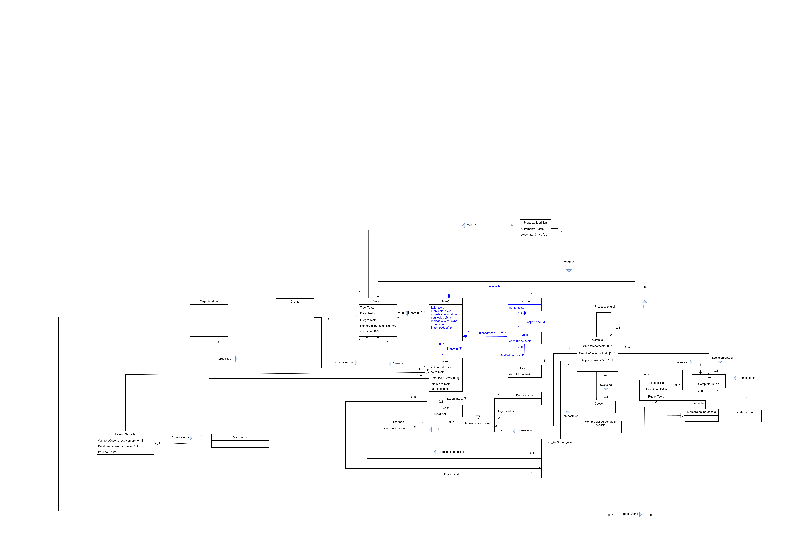

**Scenario principale**

**Estensioni/Eccezioni passo 1**

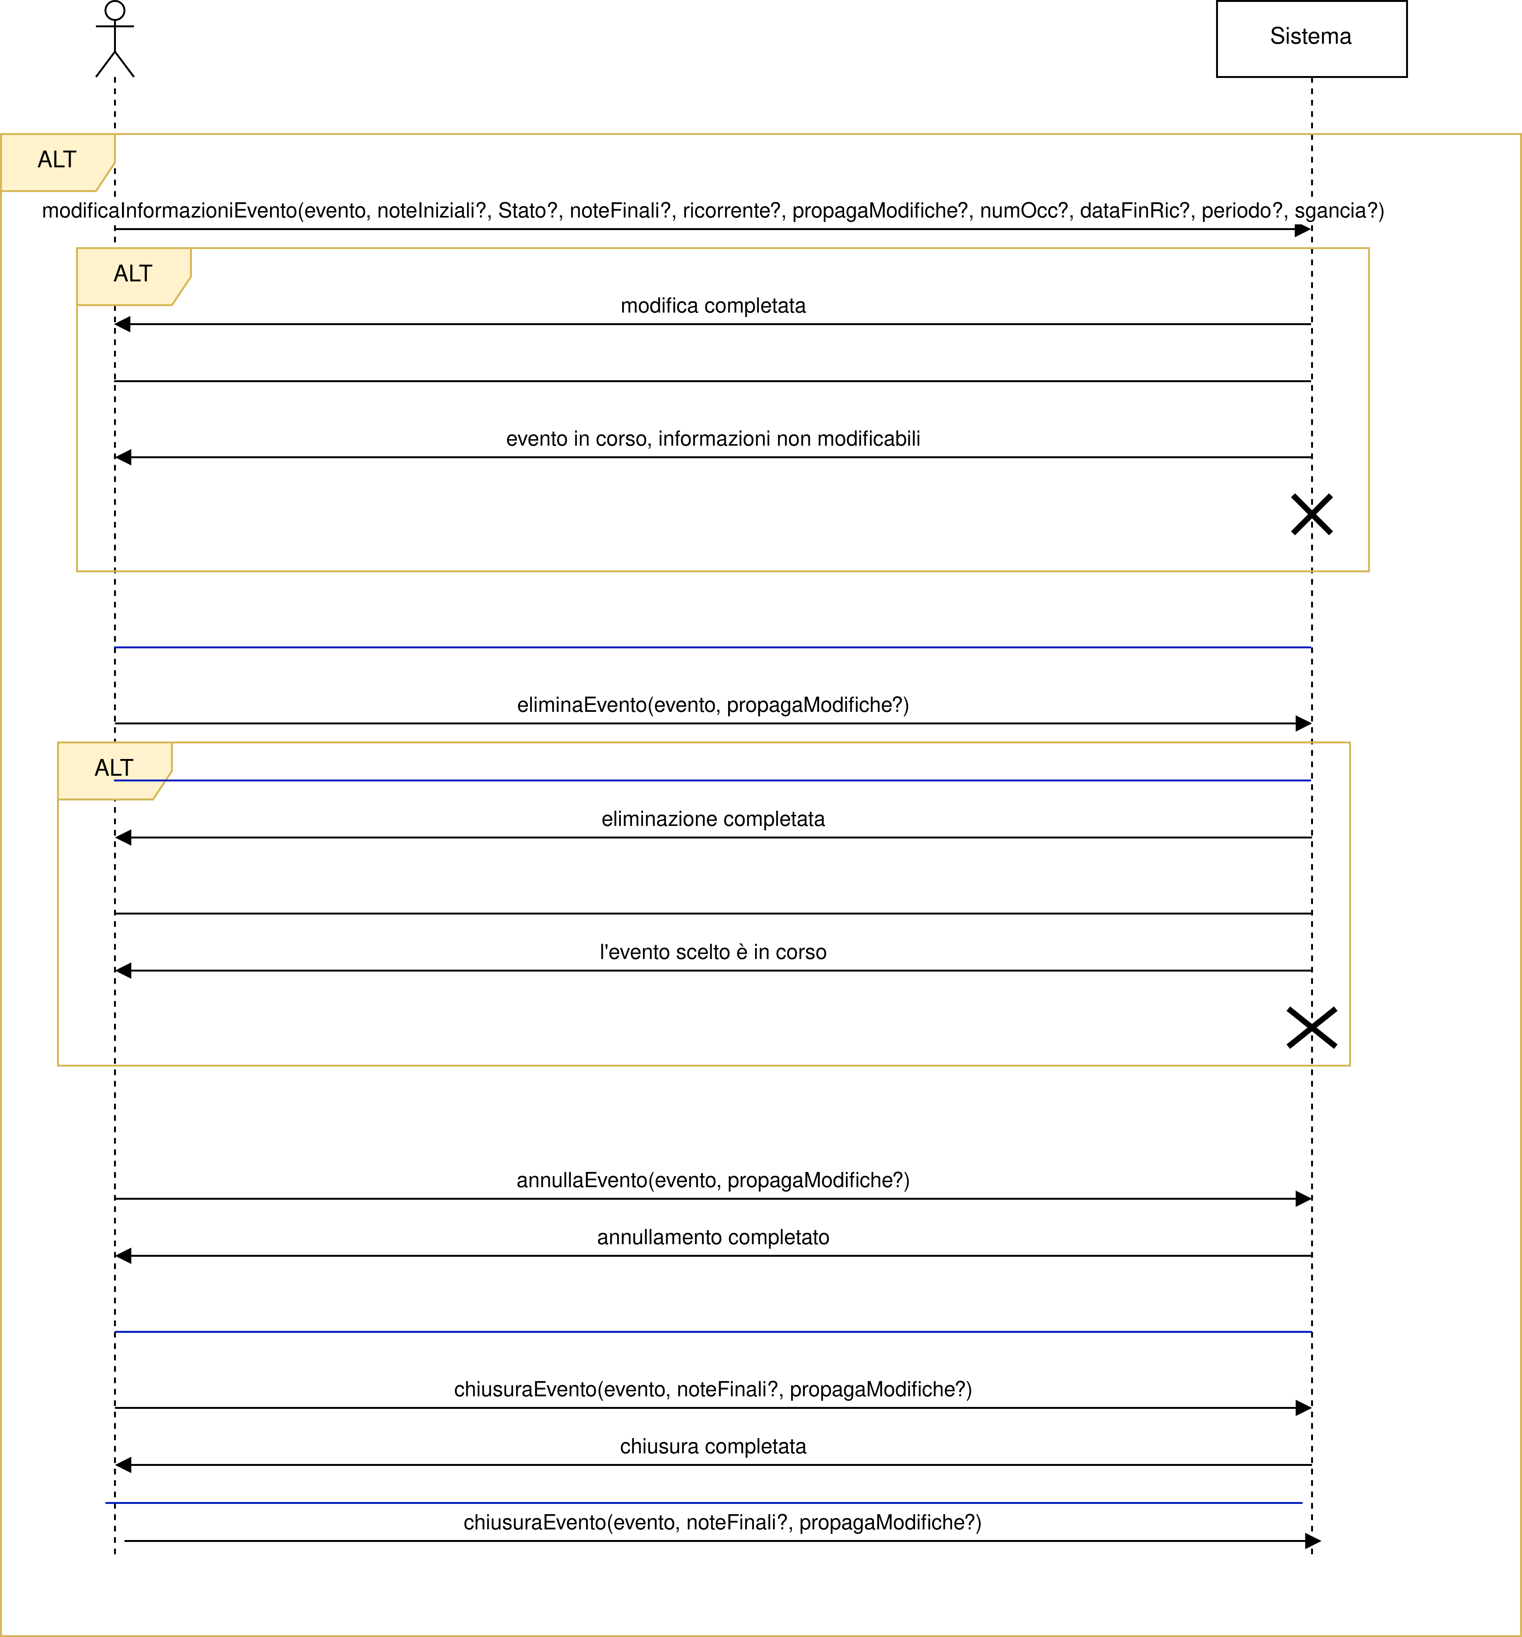

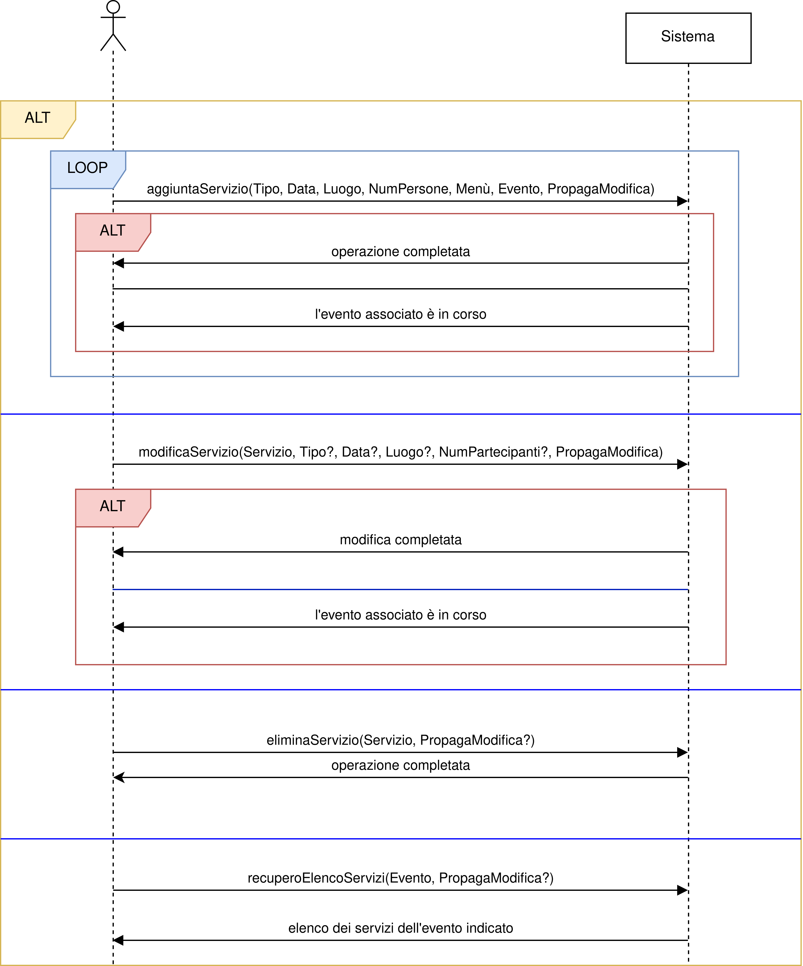**Estensioni/Eccezioni passo 2**

**Estensioni/Eccezioni passo 3**

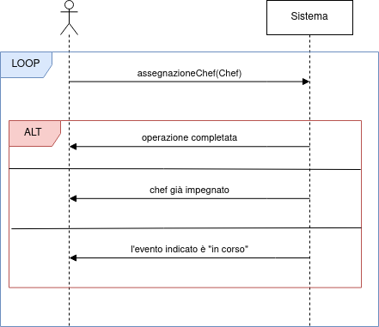

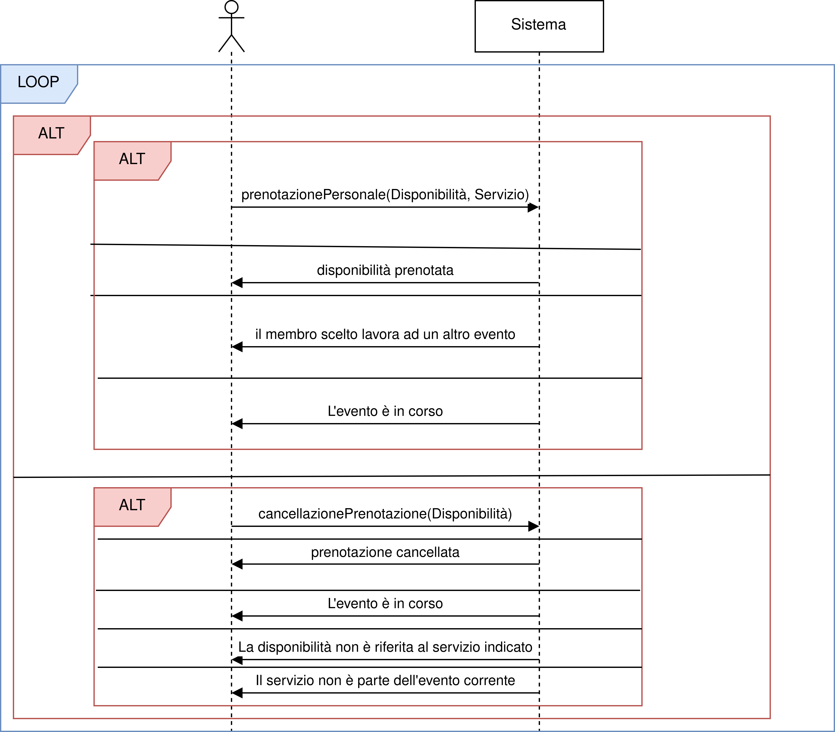**Estensioni/Eccezioni passo 4**

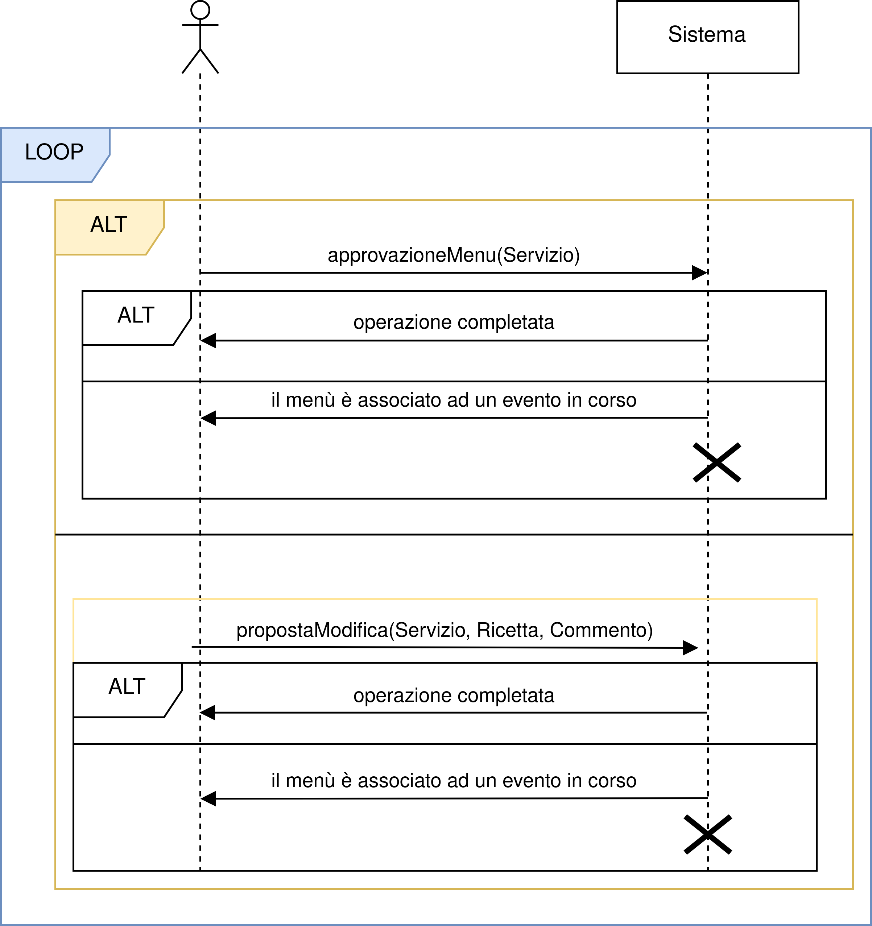**Estensioni/Eccezioni passo 5**

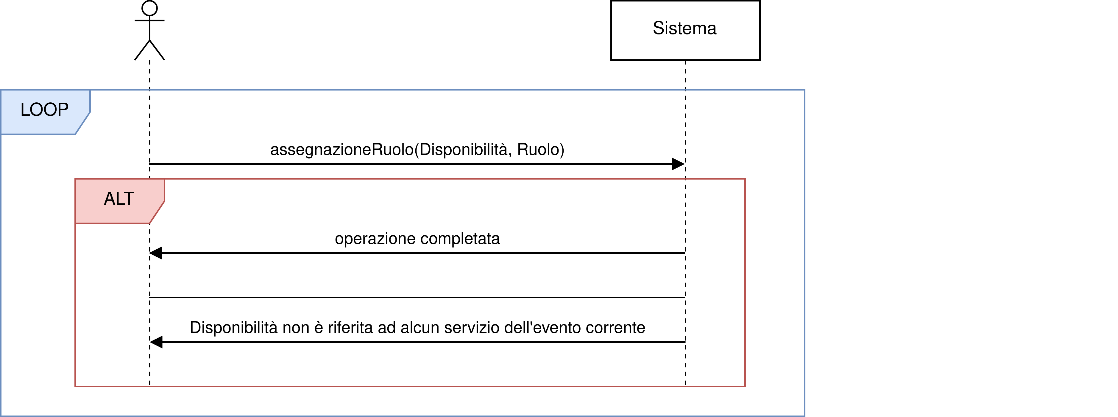**Estensioni/Eccezione 6**

**Regole di business**

* Evento.Stato può essere in corso se e solo se per ogni Servizio srv tale che Evento prevede srv, srv.approvato = sì
* Evento.DataInizio è minore di t
* Evento.Stato può valere soltanto
  + "Creazione": evento di cui stiamo svolgendo la parte "amministrativa" (nomina del personale, scelta dei menù, ecc…)
  + "In Corso": evento che si sta svolgendo. Sono consentite modifiche limitate.
  + "Terminato"
  + "Annullato"
* Menù.Approvato = sì se e solo se tutte le proposte di modifica associate sono accettate
* Per un EventoCapofila ev, ev.NumeroOccorrenze è uguale al numero di Occorrenze o tali che ev composto da o
* Per un EventoCapofila ev, ev.DataFineRicorrenza è uguale alla più grande tra le date di fine di Occorrenze o tali che ev composto da o
* Per un Servizio srv, srv.Approvato = sì se e solo se per ogni Proposta di Modifica pm è specificato l'attributo accettata
* Una Proposta di Modifica pm tale che pm menù di srv, può essere riferita soltanto a Ricette referenziate da Voci appartenenti al Menù in uso in srv
* Un menù è in uso in un Evento se e solo se esso prevede un Servizio srv tale che menù in uso in srv
* Uno Chef può possedere soltanto Fogli Riepilogativi contenenti compiti di Eventi assegnatigli.
* Un Foglio Riepilogativo può essere composto soltanto da Compiti che consistono in Mansioni di Cucina che sono Ricette referenziate
* da Voci del Menù in uso nel Servizio associato al foglio, oppure Ingredienti di tali Ricette
* Un Compito può essere svolto soltanto da un Membro del Personale che ha inserito una Disponibilità nel Servizio a cui fa riferimento il Foglio Riepilogativo che contiene il Compito.
* Se per un Evento e, e.Stato = "In Corso"
* Un Compito può essere svolto soltanto da un Cuoco per cui esiste un Disponibilità d verso il Servizio associato al Compito
* in cui d.Prenotato = Sì
* Se l'attributo "Da Preparare" di un compito vale “No”, allora questo non è associato ad alcun Cuoco e Turno
* Un Compito non può essere prosecuzione di se stesso
* Se un Compito c' è prosecuzione di un altro Compito c, allora c' deve essere svolto durante un Turno successivo a quello a cui è associato c'
* Un Preparazione non può essere Ingrediente di se stessa
* Solo una tra gli attributi NumeroOccorrenze e DataFineRicorrenza di Evento Capofila può essere valorizzato
* Disponibilità.Ruolo è valorizzato solo se Disponibilità.Prenotato = Sì, Disponibilità è associata ad un servizio ed il Membro del Personale associato alla Disponibilità è un Membro del Personale di Servizio
* La DataFine di un Evento Capofila è pari a quella dell'ultima delle sue ricorrenze

**Contratti delle operazioni**

**Passo 1**

1. creazioneEvento(noteIniziali: Testo, cl: Cliente, dataInizio: Testo, dataFine: Testo, periodo?: Testo, numOccorrenze?: Numero, dataFineRic?: Testo)

Pre-condizioni: Nessuna

Post-condizioni:

* È stato creato un nuovo Evento Capofila ev
* ev.NoteIniziali = noteIniziali
* ev.Stato = “Creazione”
* ev.DataInizio = dataInizio
* ev.DataFine = dataFine
* or **organizza** ev
* cl **comissiona** ev
* [Se è specificato periodo]
  + Ev.periodo = periodo
  + [se è specificato numOccorrenze]
    - Ev.NumeroOccorrenze = numOccorrenze
    - Sono state create numOccorrenze Occorrenze oc, per ciascuna delle quali vale
      * ev è **composto da** oc
      * oc.NoteIniziali = ev.noteIniziali
      * oc.Stato = “Creazione”
      * Se oc è l’i-esima occorrenza, oc.DataInizio = ev.DataInizio + (periodo * I) (*)
      * Se oc è l’i-esima occorrenza, oc.DataFine = ev.DataFine + (periodo * I)
      * cl **comissiona** ev
      * or **organizza** ev
* [Se è specificato dataFineRic]
  + Ev.DataFineRicorrenza = dataFineRic
  + Per ogni data della forma dataInizio + (periodo * k) nell’intervallo [dataInizio, dataFine], è stata creata un’Occorrenza oc, tale che
    - ev è **composto da** oc
    - oc.Note Iniziali = ev.NoteIniziali
    - oc.Stato = “Creazione”
    - oc.DataInizio = ev.DataInizio + (periodo * k)
    - oc.DataFine = ev. DataFine + (periodo * k)
    - cl **comissiona** ev
    - or **organizza** ev

1a. modificaEvento(ev: Evento, noteIniziali?: Testo, noteFinali?: Testo, cl?: Cliente, dataInizio?: Testo, dataFine?: Testo, periodo?: Testo, numOccorrenze?: Numero, dataFineRic?: Testo, propMod?: Sì/No, sgancia?: Sì/No)

Pre-condizioni:

* or **organizza** ev

Post-condizioni:

* [Se è specificato noteIniziali]
  + ev.NoteIniziali = noteIniziali
* [Se è specificato noteFinali ed ev.Stato = “Terminato”]
  + ev.noteFinali = noteFinali
* [Se ev è un’Occorrenza]
  + [Se sgancia è specificato e sgancia = “Sì”]
    - [Se ev’ è l’evento capofila **composto da** ev]
      * [Se ev’.DataFineRicorrenza è specificato]
        + ev’.DataFineRicorrenza = massima data di fine tra quelle delle ricorrenze di cui **è composto** ev’
      * [Se ev’.NumeroOccorrenze]
        + ev’.NumeroOccorrenze = ev’.NumeroOccorrenze – 1
    - È stato creato un Evento Capofila con le stesse informazioni di ev
    - ev è stato eliminato
* [Se è specificato cl]
  + [Se esiste un Cliente cl’ tale che cl’ **commissiona** ev]
    - l’associazione tra cl’ ed ev è stata eliminata
    - cl **commissiona** ev
* [Se è specificato dataInizio e ev.Stato == “Creazione”]
  + Per ogni servizio srv **previsto da** ev
    - srv.Data è stata modifica in modo che tra di essa ed ev.DataInizio

sussista la stessa proporzionalità presente rispetto al vecchio valore di ev.DataInizio

* + le date delle occorrenze sono state adeguate, in modo da rispettare il periodo, secondo le stesse regole seguite in fase di creazione
  + il personale impegnato in altri eventi durante le nuove date è stato liberato
  + [Se esiste un Evento ev’ tale che ev **assegnato** ad uno Chef c ed ev’ **assegnato** a c]
    - [Se ev’.DataInizio >= ev.DataInizio ed ev’.DataFine <= ev.DataFine]
      * L’associazione tra c ed ev è stata eliminata
  + Per ogni servizio srv **previsto da** ev
    - * [Se m è il Menù **in uso in** srv]
        + l’associazione tra m ed srv è stata eliminata
* [Se è specificato dataFine ed ev.Stato == “Creazione”]
  + le date delle occorrenze sono state adeguate, in modo da rispettare il periodo, secondo le stesse regole seguite in fase di creazione
  + il personale impegnato in altri eventi durante le nuove date è stato liberato
  + srv.Data è stata modifica in modo che tra di essa ed ev.DataInizio sussista la stessa proporzionalità presente rispetto al vecchio valore di ev.DataInizio
  + [Se esiste un Evento ev’ tale che ev **assegnato ad** uno Chef c ed ev’ **assegnato a** c]
    - [Se ev’.DataInizio >= ev.DataInizio ed ev’.DataFine <= ev.DataFine]
      * L’associazione tra c ed ev è stata eliminata
  + Per ogni servizio srv **previsto da** ev
    - * [Se m è il Menù **in uso in** srv]
        + l’associazione tra m ed srv è stata eliminata
* [Se ev è un Evento Capofila]
  + [Se periodo è specificato]
    - [Se numeroOccorrenze è specificato]
      * [numeroOccorrenze > ev.NumeroOccorrenze]
        + Sono state create numeroOccorrenze - ev.NumeroOccorrenze nuove occorrenze oc con le stesse caratteristiche di ev e sono state associate ad ev
      * [ev.NumeroOccorrenze > numeroOccorrenze]
        + Sono state mantenute solo le prime numeroOccorrenze occorrenze di cui è **composto** ev
      * ev.NumeroOccorrenze = numeroOccorrenze
    - [Se dataFineRic è specificato]
      * [dataFineRic > ev.DataFineRiccorrenza]
        + Sono state create nuove occorrenze, a distanza ev.Periodo l’una dall’altra, fino a raggiungere dataFineRic e sono state associate ad ev
      * [altrimenti]
        + Sono state eliminate tutte le occorrenze che compongono ev con data di inizio maggiore di dataFineRic
      * ev.DataFineRicorrenza = dataFineRic
* [Se ev è un’Occorrenza]
  + [Se propMod == Sì]
    - Se ev’ è l’Evento Capofila tale che ev’ **composto da** ev
      * Per ogni Occorrenza Oc di ev’
        + oc è stata modificata come ev

1b. eliminazioneEvento(ev: Evento, propMod: Sì/No)

Pre-condizioni:

* or **organizza** ev
* ev.stato = “Creazione”

Post-condizioni:

* Per ogni Servizio srv tale che ev **prevede** srv
  + eliminaServizio è stato applicato ad srv
* [Se il Menù m è **in uso in** ev]
  + È stata eliminata l’associazione tra m ed ev
* [Se ev è **assegnato a** Chef c]
  + È stata eliminata l’associazione tra ev e c
* [Se propMod = “Sì”]
  + [Se ev.Periodo è specificato]
    - Per ogni Occorrenza oc tale che ev **composto da** oc
      * eliminazioneEvento(oc, propMod)
  + [altrimenti]
    - Se ev’ è **composto da** ev, per ogni Occorrenza oc tale che ev’ **composto da** oc
      * eliminazioneEvento(oc, propMod)
* È stato eliminato l’evento ev

1c. annullaEvento(ev: Evento, propMod: Sì/No)

Pre-condizioni:

* or Organizza ev

Post-condizioni:

* ev.Stato = “Annullato”
* Per ogni servizio srv tale che ev **prevede** srv
  + Per ogni Disponibilità disp **in** srv
    - disp.Prenotato = “No”
    - disp.Ruolo = “ “
    - l’associazione tra disp ed srv è stata eliminata
* [Se propMod = Sì]
  + [ev è un Evento Capofila]
    - Per ogni Occorrenza oc tale che ev **composto da** oc
      * è stata applicata annullaEvento(oc, propMod)
  + [altrimenti]
    - Se ev’ è composto da ev, per ogni Occorrenza oc tale che ev’ **composto da** oc
      * è stata applicata annullaEvento(oc, propMod)

1d. chiusuraEvento(ev: Evento, noteFin?: Testo, propMod: Sì/No)

Pre-condizioni:

* or **organizza** ev

Post-condizioni:

* ev.Stato = “Terminato”
* [Se è specificato noteFin] ev.NoteFinali = noteFin
* [Se propMod = “Sì”]
  + [Se ev è un EventoCapofila]
    - Per ogni Occorrenza oc da cui **è composto** ev
      * chiusuraEvento(oc, noteFine, propMod)
  + [altrimenti]
    - Se ev’ è **composto da** ev, per ogni Occorrenza oc tale che ev’ **composto da** oc
      * chiusuraEvento(oc, noteFine, propMod)

1e. caricamentoEvento(ev: Evento)

Pre-condizioni:

* or **organizza** ev

Post-condizioni: nessuna

Passo 2

2. aggiuntaServizio(tipo: Testo, data: Testo, luogo: Testo, numPersone: Testo, menu: Menù. propaga: Sì/No)

Pre-condizioni:

* È in corso la modifica di un evento e
* e.Stato = “Creazione”
* e.DataInizio <= data && e.DataFine >= data

Post-condizioni:

* È stato creato un nuovo Servizio srv
* Srv.Tipo = tipo
* Srv.Data = data
* Srv.Luogo = luogo
* Srv.NumeroPersone = numPersone
* menu **In uso in** Srv
* e **Prevede** Srv
* Srv.approvato = No
* [Se e.Periodo è specificato e propaga = Sì]
  + Per ogni Occorrenza oc tale che e **composto da** oc
    - È stato creato un nuovo Servizio srv’
    - srv’.Tipo = tipo
    - Se oc è l’i-esima occorrenza
      * [oc.DataInizio <= data && oc.DataFine >= data]
        + srv’.Data = data + (e.Periodo * i)
    - srv’.Luogo = luogo
    - srv’.NumeroPersone = numPersone
    - menu **In uso in** srv’
    - oc **Prevede** srv’
    - srv’.Approvato = “No”

2a. modificaServizio(srv: Servizio, tipo?: Testo, luogo?: Testo, numPartecipanti?: Testo, propagaModifica: Sì/No)

Pre-condizioni:

* È in corso la modifica di un evento e v
* ev prevede srv
* ev.Stato == “Creazione”

Post-condizioni:

* [Se è specificato tipo]
  + srv.Tipo = tipo
* [Se è specificato luogo]
  + srv.Luogo = luogo
* [Se è specificato numPartecipanti]
  + srv.NumeroPersone = numPartecipanti
* [Se propagaModifica == “Sì”]
  + [se e è un Evento Capofila]
    - Per ogni Occorrenza oc tale che e **composto da** oc
      * modificaServizio è stata applicata, con gli stessi parametri, al servizio **previsto da** oc equivalente ad srv
  + [altrimenti]
    - Se ev è l’Evento Capofila tale che ev **composto da** e
      * Per ogni Occorrenza oc tale che ev **composto da** oc
      * modificaServizio è stata applicata, con gli stessi parametri, al servizio **previsto da** oc equivalente ad srv

2b. eliminaServizio(srv: Servizio, propMod: Sì/No)

Pre-condizioni:

* ev **prevede** srv
* ev.Stato = “Creazione”

Post-condizioni:

* [Se m è il Menù **in uso in** srv]
  + l’associazione tra m ed srv è stata eliminata
* L’associazione tra srv ed ev è stata eliminata
* Per ogni proposta di modifica m tale che m **menù di** srv
  + l’associazione tra m ed srv è stata eliminata
  + l’associazione tra m e Ricetta è stata eliminata
  + m è stata eliminata
* [Se f è il foglio riepilogativo che **contiene compiti** di srv]
  + l’associazione tra f ed srv è stata eliminata
  + Per ogni compito c tale che f **composto da** c
    - l’associazione tra c e turno è stata eliminata
    - l’associazione tra c e Cuoco è stata eliminata
    - [Se c’ è **prosecuzione di** c]
      * c’ è stato eliminato, così come ogni altro compito sua prosecuzione, diretta od indiretta
    - c è stato eliminato
  + l’associazione tra Chef ed f è stata eliminata
  + f è stato eliminato
* Per ogni Disponibilità d **in** srv
  + l’associazione tra d ed srv è stata eliminata
  + d.Prenotato = “No”
  + d.Ruolo = “”
* [Se propMod = “Sì”]
  + [Se ev è un EventoCapofila]
    - Per ogni Occorrenza oc tale che ev **composto da** oc
      * eliminaServizio è stata applicata anche al servizio di oc avente le stesse caratteristiche
  + [altrimenti]
    - Se ev’ è l’Evento Capofila tale che ev’ **composto da** ev]
      * Per ogni Occorrenza oc tale che ev’ **composto da** oc
        + eliminaServizio è stata applicata anche al servizio di oc avente le stesse caratteristiche
* ev.DataFine = massima data tra quelle dei servizi associati
* ev.DataFine = minima data tra quelle dei servizi associati

Passo 3

3. assegnazioneChef(chef: Chef)

Pre-condizioni:

* è in corso la modifica di un Evento ev
* ev.Stato == “Creazione”
* Non esiste un Evento ev’, tale che
  + Ev' **assegnato a** chef
  + Ev'.DataInizio >= ev.DataInizio ed ev’.DataFine <= ev.DataFine

Post-condizioni:

* ev **assegnato a** chef

Passo 4

4. prenotazionePersonale(disp: Disponibilità, srv: Servizio)

Pre-condizioni:

* ev.Stato == “Creazione”
* disp.Prenotato == “No”
* è in corso la modifica di un evento ev
* ev **prevede** srv

Post-condizioni:

* disp.Prenotato = “Sì”
* Disp **in** srv
* or **prenotazione** disp

4a. cancellazionePrenotazione(disp: Disponibilità)

Pre-condizioni

* è in corso la modifica di un evento ev
* Or **prenotazione** disp
* disp.prenotato == “Sì”
* ev.stato == “Creazione”

Post-condizioni:

* disp.prenotato = “No”
* disp.ruolo = “”
* disp non è più associata a srv

Passo 5

5. approvazioneMenu(srv: Servizio)

Pre-condizioni:

* Ev **prevede** srv
* ev.Stato == “Creazione”

Post-condizioni:

* srv.approvato = “Sì”
* ev.stato = “In corso”

5a. propostaModifica(srv: Servizio, ric: Ricetta, cm: Commento)

Pre-condizioni:

* è in corso la modifica di un evento ev
* ev **prevede** srv
* ev.stato == “Creazione”

Post-condizioni:

* È stata creata una PropostaModifica pm
* Pm.commento = cm
* Pm.accettata = “No”
* Pm **menù di** srv
* Pm **riferita a** ric

Passo 6

6. assegnazioneRuolo(disp: Disponibilità, ruolo: Testo)

Pre-condizioni:

* Or **prenotazione** disp
* Se mp **inserimento** disp, allora mp è un Membro del personale di servizio
* è in corso la modifica di un evento ev

Post-condizioni:

* disp.Ruolo = ruolo

Note:

* Per definire la semantica delle creazione dell'evento ricorrente, si è assunto che il periodo sia in giorni. È impreciso, perchè potrebbe non esserlo, ma rende l'idea di cosa dovrebbe succedere

**Progettazione:**

**Design** **Class Diagram**

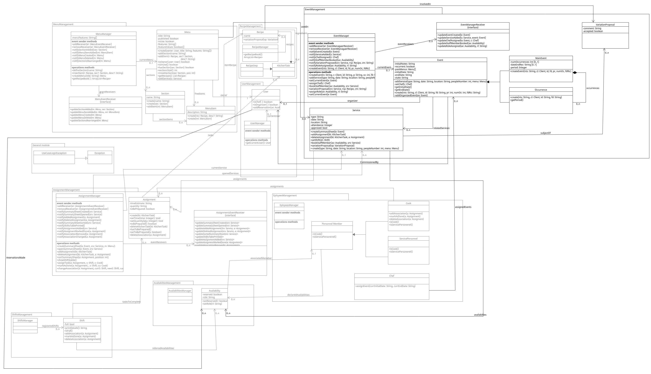

**DSD**

**Operazione 1**

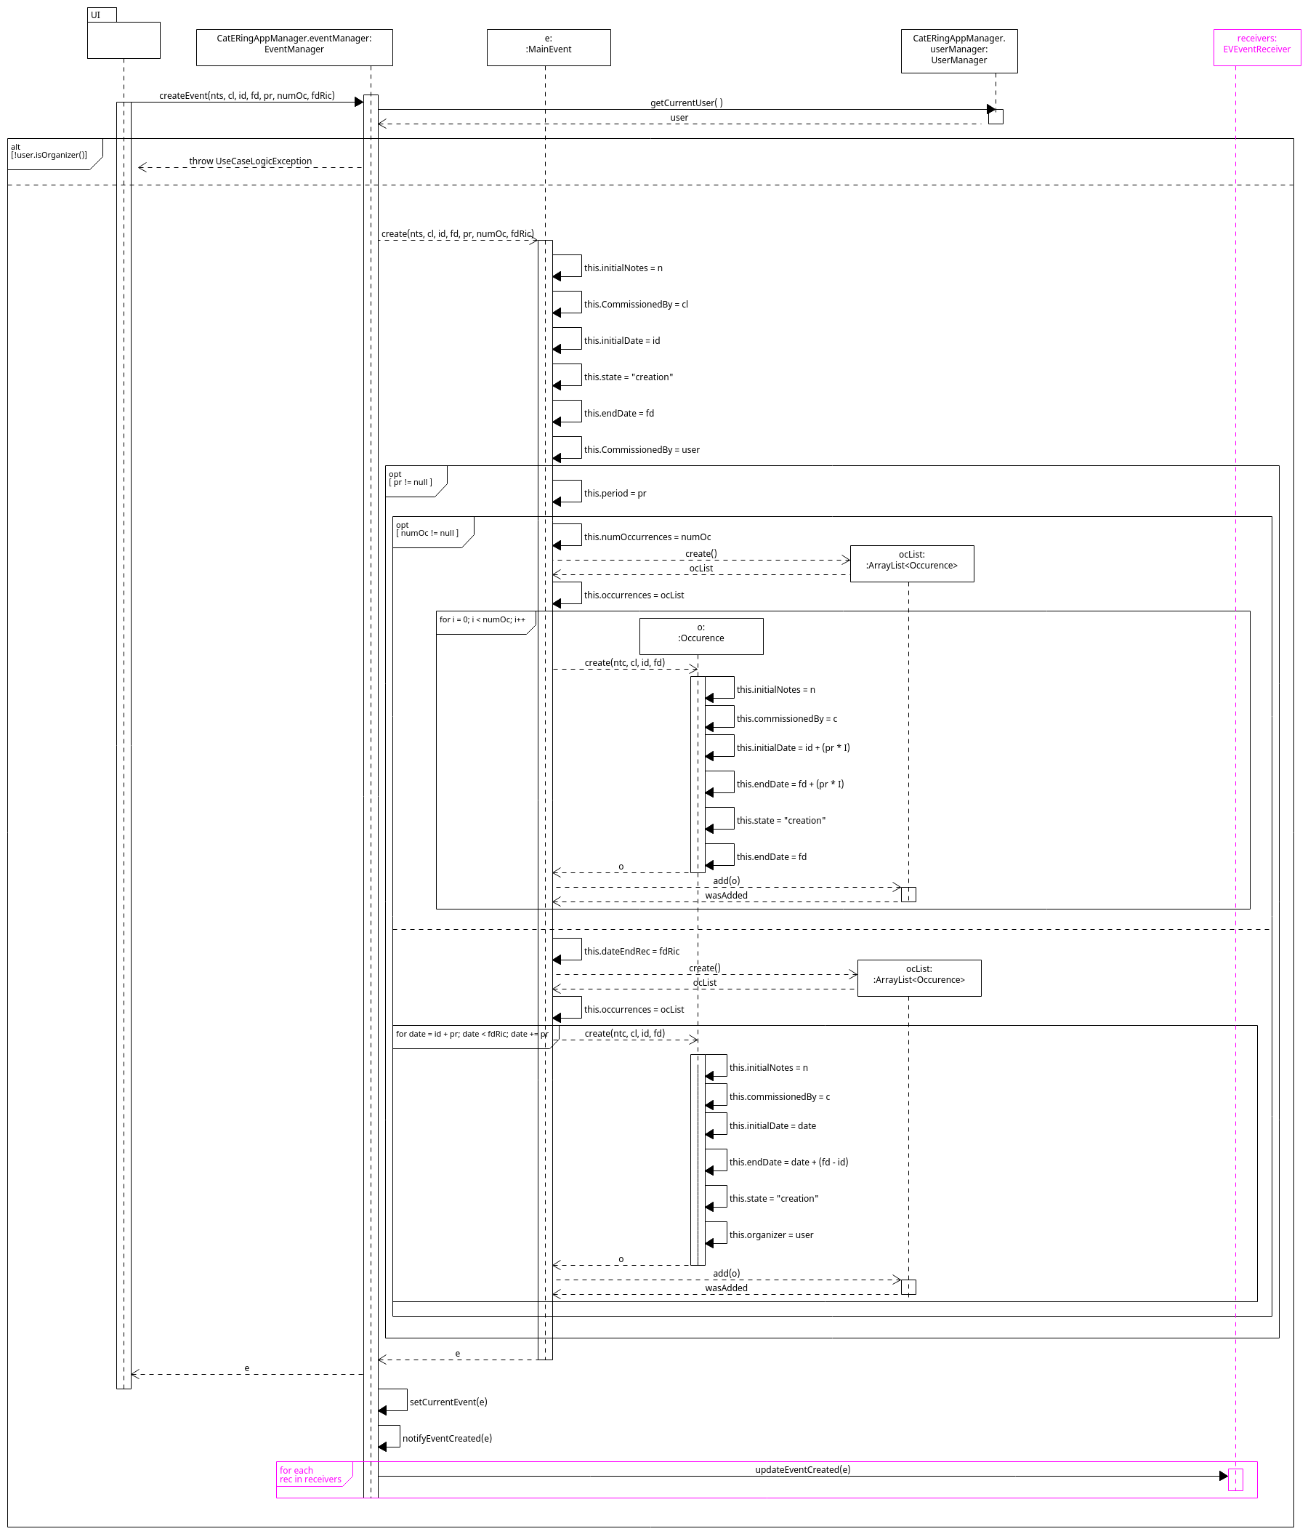**Operazione 2**

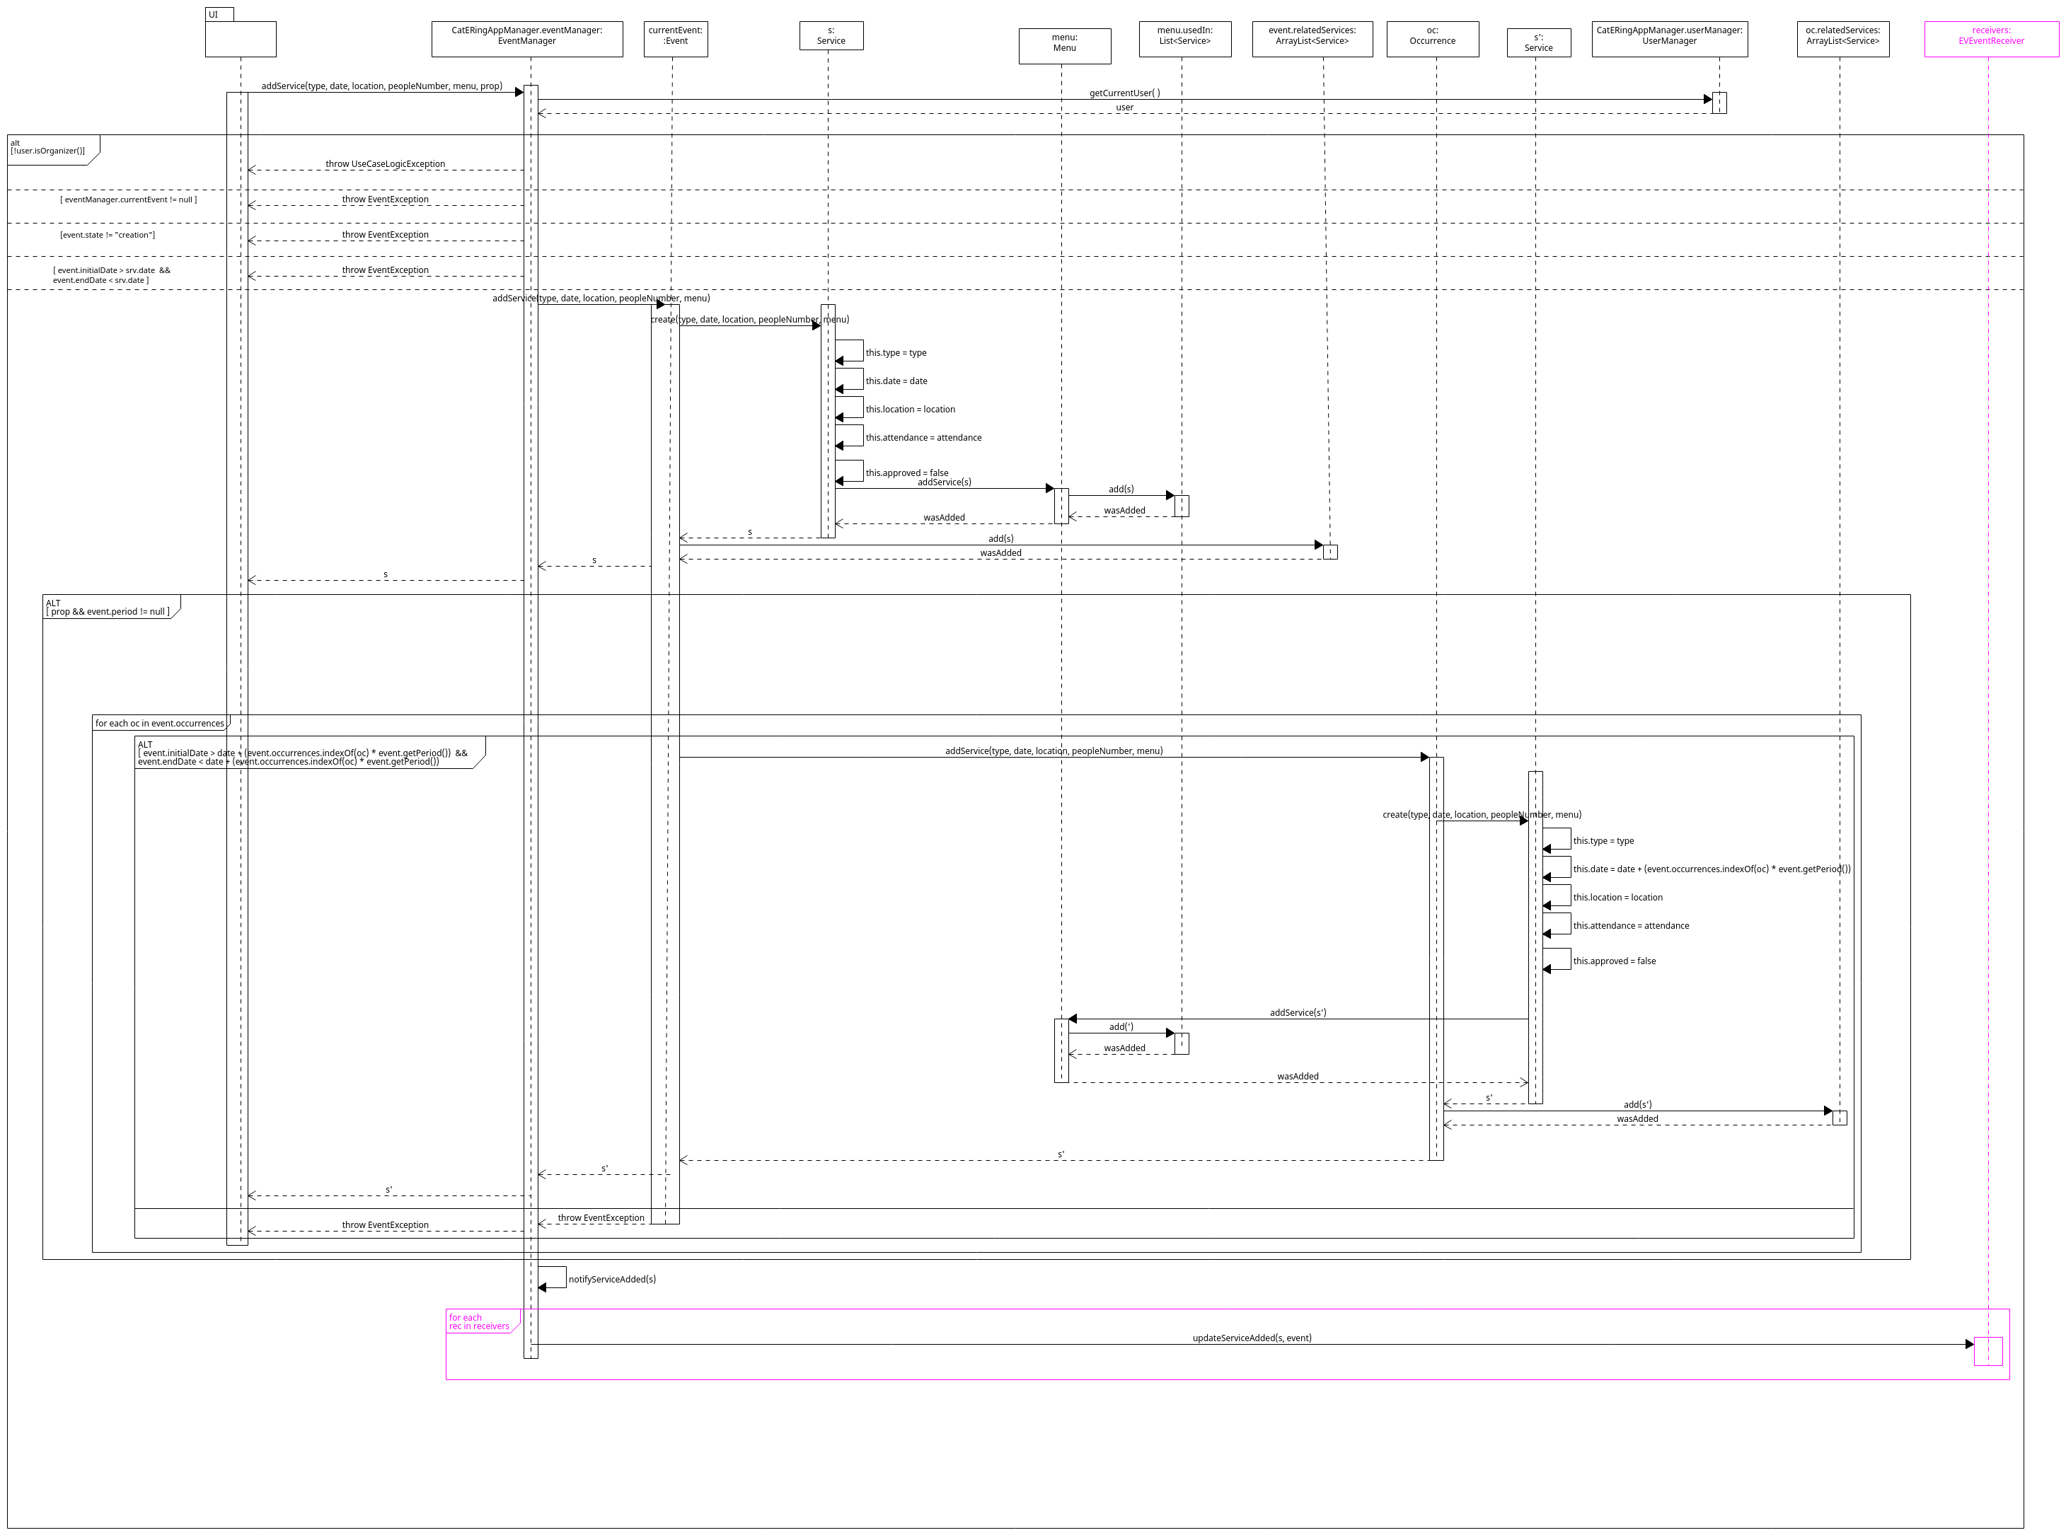**Operazione 3**

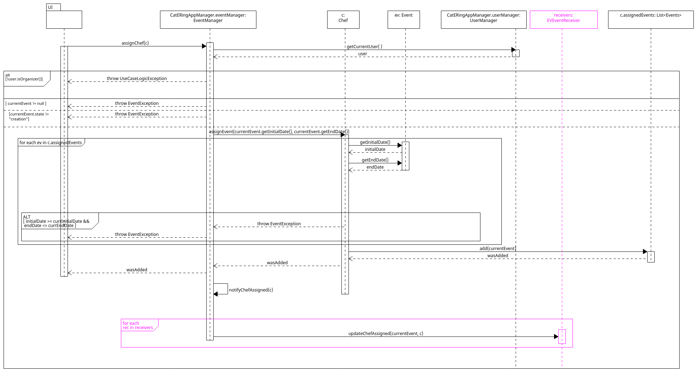

**Operazione 4**

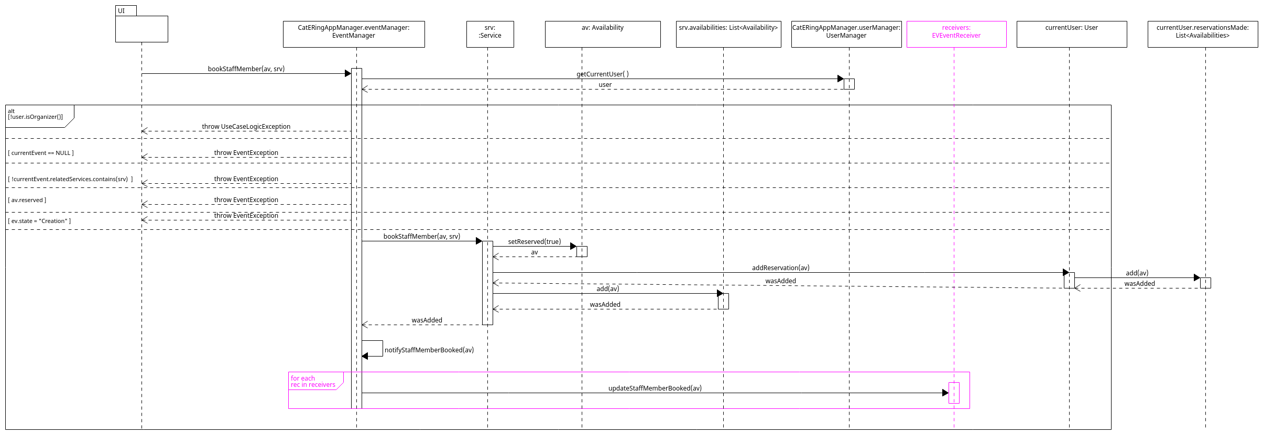**Operazione 5, estensione b**

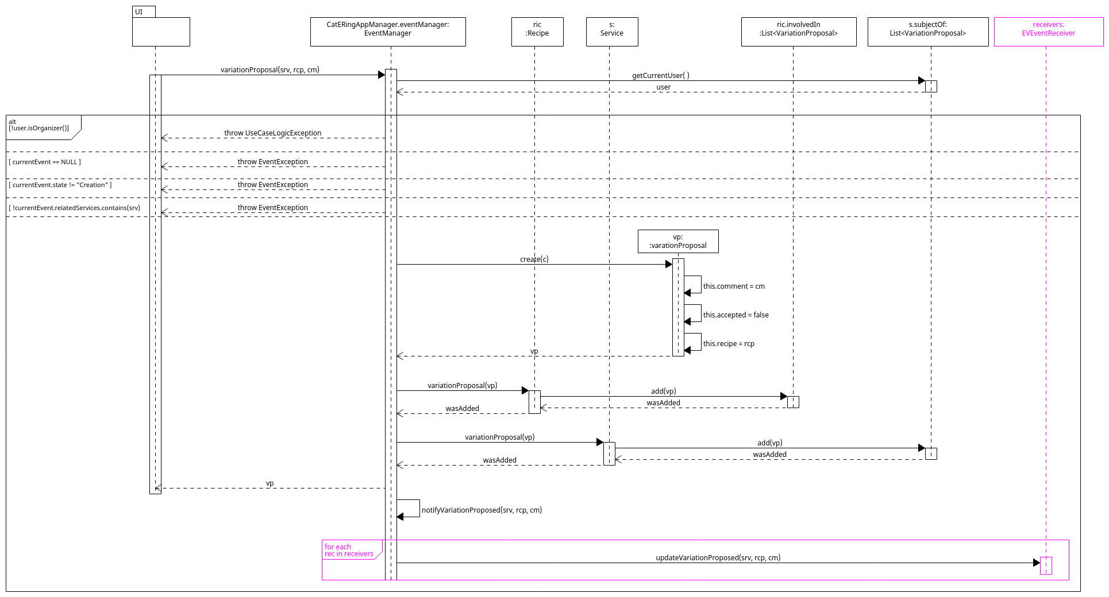

**Operazione 6**

